Orientação de Avaliação
Trabalho Interdisciplinar – Aplicações Web

DADOS GERAIS

Projeto | Falta de infraestrutura para turistas
Aluno | Isabela Loscha Rajão Silva
Título do Artefato | Mini mapa do destino
Descrição | A tela do mini mapa do destino apresenta um mapa com a opção de pesquisar locais do destino que o turista está visitando, apresentando seu endereço, sendo possível ampliar o mapa e explorar de forma interativa. Apresenta embaixo a opção de pontos no mapa, onde vai mostrar quais foram os locais que já foram pesquisados pelo usuário. Ao lado da barra de pesquisa possui um botão de voltar que retorna ao mapa inicial. Esse mapa inicial já vem com dois exemplos de locais de visitação, clicando neles vai aparecer o nome e o que é. Ao lado mapa vai ter algumas sugestões de destinos, e embaixo um botão que leva para outra página com mais destino (essa página e nem o menu foram desenvolvidos por não ser o foco central do artefato).
Link alternativo na Internet (URL) | Não disponível na internet

APRESENTAÇÃO DAS PRINCIPAIS TELAS
Exemplos reais das principais telas utilizadas durante o uso da funcionalidade entregues.
Figura 1 - Tela inicial  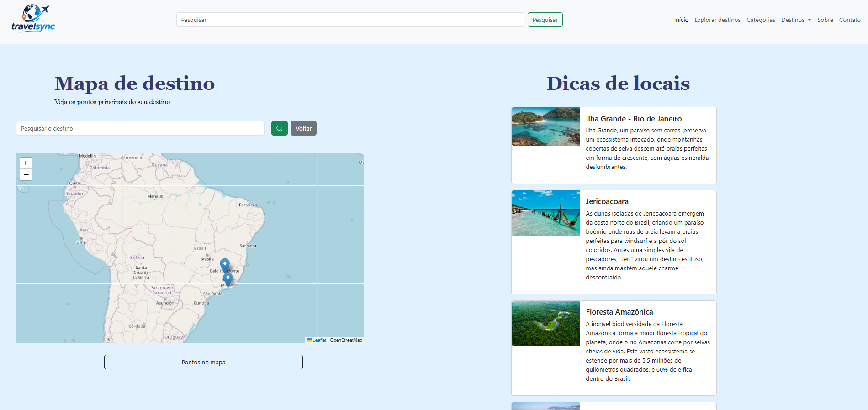 | Figura 2 - Tela da imagem do destino pesquisado no mapa  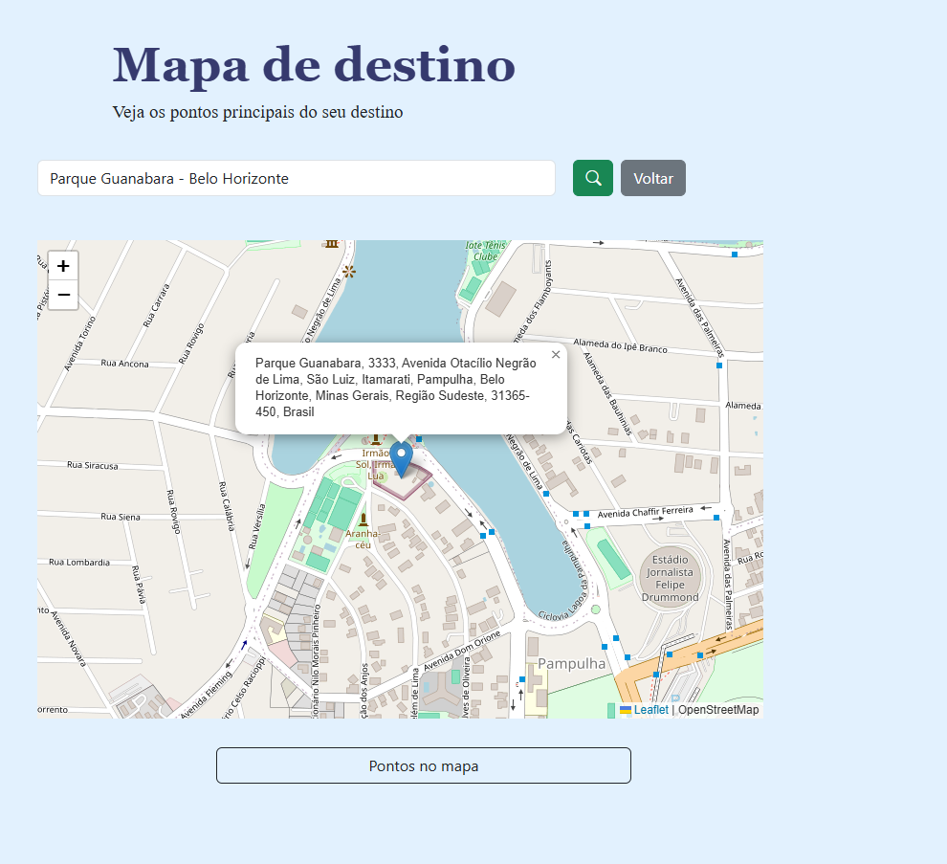 | Figura 3 - Pontos no mapa  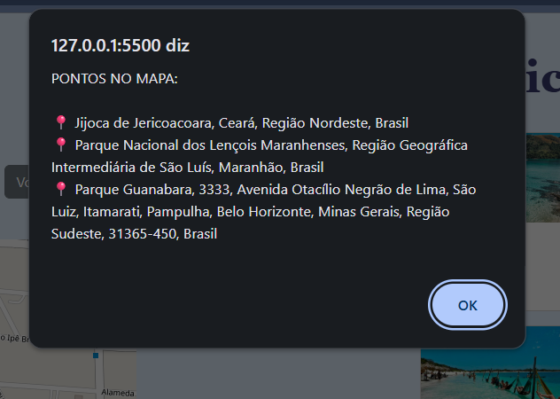

ORIENTAÇÃO DE TESTES DA AVALIAÇÃO:
Cenários de teste e passos a serem realizados para avaliar a entrega.

# | Cenário | Pré-Condições | Ações | Resultados Esperados
1 | Marcador do mapa inicial | - Site funcional | - Verificar um marcador do mapa  - Clicar em cima dele | - Apresentar o nome do local e o que esse ponto é
2 | Mapa interativo | - Mapa funcional | - Clicar no sinal de + no mapa  - Usar o sinal de mãozinha no mapa | - O mapa deve ampliar no sinal de + e diminuir no sinal de -  - Quando o sinal da mão for utilizado, permite arrastar para onde o usuário desejar
3 | Pesquisa do destino | - Site funcional | - Clicar na barra de pesquisa  - Digitar o local onde deseja saber o endereço ou ver no mapa  - Especificar o estado, caso apareça outro destino  - Apertar na lupa | - Assim que tudo for feito, o mapa vai ser direcionado para o local onde foi pesquisado e ampliar nele, mostrando o nome e endereço
4 | Voltar | - Site funcional | - Clicar no voltar | - Vai reiniciar o mapa e os pontos no mapa, permitindo uma nova pesquisa e novos dados
5 | Pontos no mapa | - Site funcional | - Clicar no botão de pontos no mapa | - Vai apresentar um alert com os pontos no mapa caso já houvesse pesquisas, senão, vai aparecer nenhum local pesquisado

